Составление рассказа по серии сюжетных картин. (по Т.А. Ткаченко)

Цели. Учить детей составлять рассказ по серии сюжетных картин.
Взрослый показывает серий сюжетных картин о девочке Маше и ее кукле. По ходу рассматривания картинок задает детям вопросы.

Вопросы
- Когда это было: зимой или летом?
- Куда вышла девочка Маша?
- Что Маша держала в руках?
- Куда Маша села?
- Кого Маша посадила на качели?
- Смогла Маша качаться?
- Почему?
- Какая была кукла: тяжёлая или лёгкая?
- Кто тяжелее: Маша или кукла?
- Что Маша слепила?
- Куда Маша посадила снеговика?
- Какая девочка Маша? (умная, сообразительная).

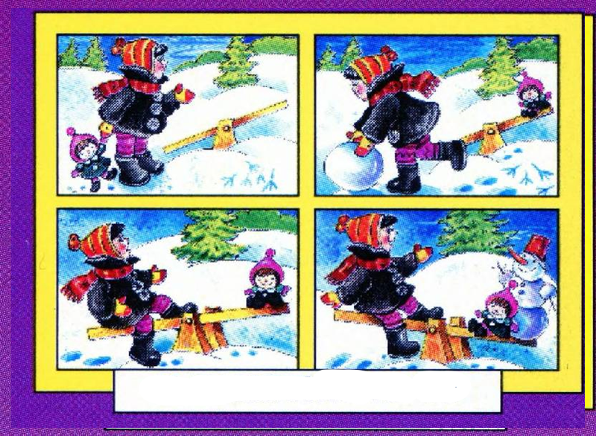

Образец рассказа "ПРО ДЕВОЧКУ МАШУ И КУКЛУ НАТАШУ»
Образец рассказа используется для помощи ребенку в случаях затруднений.
Это было зимой. Девочка Маша вышла во двор. С ней была её любимая кукла Наташа. Маша захотела покачаться на качелях. Она посадила куклу на одну сторону качелей, а сама села на другую. Кукла Наташа была очень лёгкой, и Маша не смогла качаться на качелях. Маша слезла с качелей, скатала комки из снега и слепила снеговика. Маша посадила снеговика рядом с куклой Наташей. Теперь можно было качаться на качелях.

